罗湖区2025年度街道级福彩公益金项目情况公示
（南湖街道）
项目实施单位 | 深圳市罗湖区南湖街道办事处 |  | 项目名称 | 街道未成年人救助帮扶和未保站示范建设项目（福彩金）
项目单位责任人 | 刘畅 |  | 联络人及联系方式 | 李晓霞82194575
项目资金（万元） | 资金来源 | 福彩公益金 | 资金下达数（万元） | 16.50
项目资金（万元） | 实际支出（万元） | 16.414 | 其中：彩票公益金支出（万元） | 16.414
 | 资金是否结余 | 是 | 结余处理 | 财政收回
项  目  内  容 | 项目概况，周期，实施内容：2025年4月15日—2025年12月20日。在罗湖区民政局的指导下，南湖街道办事处通过服务采购形式，委托深圳市温馨社工服务中心实施了2025年南湖街道未成年人救助帮扶项目。2025年，街道未成年人救助帮扶和未保站示范建设项目立足于南湖街道困境儿童情况，围绕儿童成长发展及关爱帮扶，通过扎实开展多样化专业服务，精准回应困境儿童的需求，同时积极联动各职能部门及社会组织，汇聚多方力量切实为有需要的儿童解决困难，助力南湖街道未成年人保护工作站构建以“社工+”专业服务为抓手的未成年人救助保护服务网络，推进未成年人关爱服务及保护工作实施。
项  目  内  容 | 项目完成情况：开展街道、社区未成年人保护业务培训交流2场；开展困境儿童权益保护宣传、教育与关爱等活动13场；开展困境儿童、流动儿童精准排查工作，按照“一人一档”建立档案127份；为困境儿童提供节日慰问、精神关怀及心理疏导等关爱服务33人次；针对儿童涉监护个案开展预防干预、强制报告、个案处置和会商5次；开展街道未成年人保护服务需求调研及满意度调查各1次；为市民提供困境儿童保障政策咨询、办事指南、服务推介、资源链接等服务22人次。全年总服务约800人次，派发儿童政策法规宣传册约300份。
项  目  内  容 | 资金使用情况：项目预算资金16.5万元，实际使用经费16.414万元，未使用经费0.086万元，预算执行率达99.48%。
项  目  内  容 | 实际效果：通过调研精准聚焦未成年人的实际需求，搭建关爱帮扶和成长发展的支持平台，开展走访慰问、排查建档、权益保护宣传、关爱帮扶、教育支持等工作，打造“南湖护航.伴你成长”品牌服务，链接多方资源，帮助未成年人树立积极向上的生活态度，发掘自身潜能，改善困境未成年人的身心健康，增强他们的自信心和社会适应能力，提升其幸福感和成长质量，切实保障未成年人权益，筑牢保护防线。
项  目  依  据 | 立项依据：1.按照深圳市财政委、深圳市民政局关于《深圳市福利彩票公益金管理办法》的通知（深财规〔2022〕1号），第三章使用范围及资助方式，第十一条：福彩公益金使用范围为儿童福利事业。2.深圳市罗湖区民政局文件《罗湖区民政局关于做好2025年街道未成年人救助帮扶和站点建设项目实施工作的通知》。3.《中华人民共和国未成年人保护法》。4.《罗湖区未成年人保护工作领导小组办公室关于调整罗湖区未成年人保护工作领导小组成员单位和职责分工的通知》（罗未保办发〔2023〕3号）。5.《街道未成年人保护工作站建设指南》。
项  目  依  据 | 采购方式：公开招标。
绩效评价及其他 | 绩效评价：按要求保质保量建设街道未成年人保护工作站，有效落实街道社区未成年人保护工作。
绩效评价及其他 | 审计结果：无。
绩效评价及其他 | 是否接受投诉及其他：否。

附相关图片:
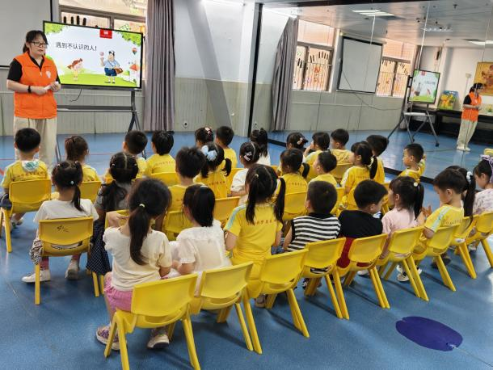 | 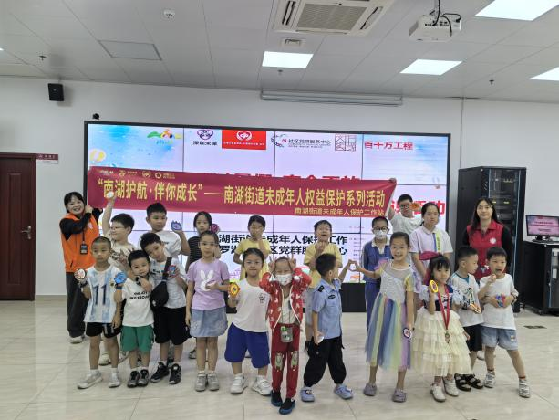
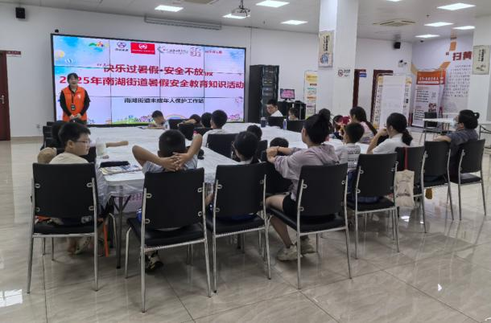 | 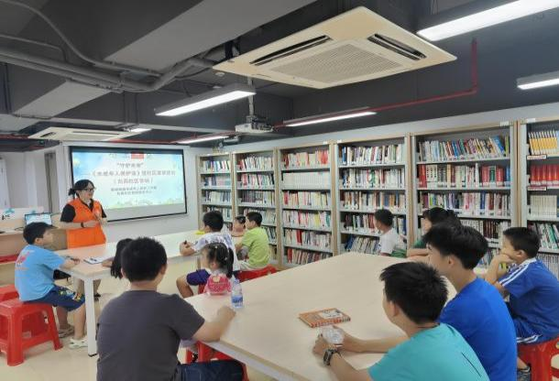
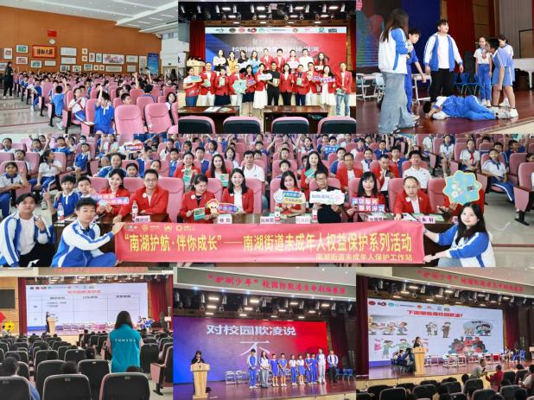 | 